**Assignment lab02**

1. **จงแสดงรายชื่อของรัฐที่ขึ้นต้นด้วย M จากไฟล์ states.txt ด้วยคำสั่ง egrep (Hint: เลือกบรรทัดที่ขึ้นต้นด้วย M)**

การหาตัวนำหน้าต่างๆมีด้วยกันหลายวิธีซึ่งวิธีที่เลือกมาคือ egrep “M+[A-Z]” states.txt และ   
egrep “M[A-Z]” states.txt

* 1. M+[A-Z] ขึ้นต้นด้วย M ตัวต่อมาอย่างน้อย 1 ตัวจะเป็นอะไรก็ได้ตั้งแต่ A-Z

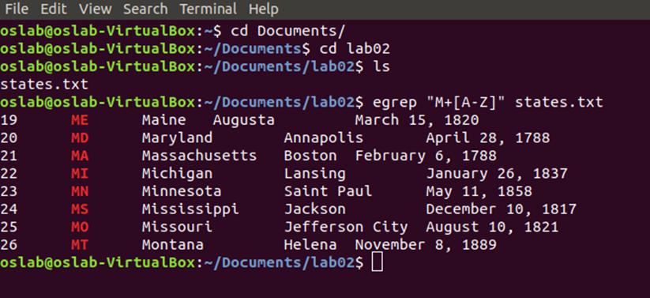

* 1. 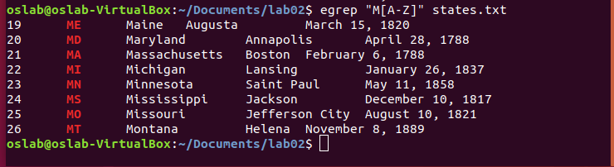M[A-Z] ขึ้นต้นด้วย M แล้วต่อด้วย [A-Z]

**2. จงอธิบาย Metacharacters ต่อไปนี้**

**2.1 เครื่องหมาย . (Dot)**

ใช้สำหรับแทนตัวอักษรใด ๆ 1 ตัวอักษร เช่น "P.P" จะตรงกับ "PHP" แต่จะไม่้ตรงกับ "PHHP" เนื่องจากต้องการตัวอักษรตัวใดก็ได้ที่อยู่ตรงกลาง

**2.2 เครื่องหมาย + (Plus)**

แทนตัวอักษร ที่จะต้องปรากฎ 1 ครั้ง หรือปรากฎได้หลายครั้ง เช่น "wh+" จะตรงกับ "where" แต่จะตรงกบ "w"

**2.3 เครื่องหมาย * (Star)**

แทนตัวอักษร แต่จะสามารถปรากฎ หรือไม่ปรากฎ ได้หลาย ๆ ครั้ง เช่น "wh*" จะตรงกับ "w" และ "where"

**2.4 เครื่องหมาย { n } และ {m, n}**

{n} n แทนตัวเลขที่ปรากฎได้ หมายถึงต้องมีตัวอักษรปรากฎเท่ากับจำนวนตัวเลขที่ระบุอยู่ เช่น "{3}" จะต้องมี ตัวอักษรหรือตัวเลขปรากฎ 3 ตัวอักษร ซึ่งจะตรงกับ "are" แต่จะไม่ตรงกับ "were"

{m,n} m แทนตัวเลขที่ปรากฎได้ n แทนตัวเลขที่ปรากฎได้สูงสุด หมายถึง ต้องมีตัวอักษรปรากฏอยู่อย่างน้อย m ตัว แต่ต้องไม่เกิน n ตัว เช่น "{3,5}" ซึ่งจะตรงกับ "are" และ "where" แต่จะไม่ตรงกับ "do"

**2.5 เครื่องหมาย ( )**

( ใช้สำหรับเริ่มจัดกลุ่มตัวอักษร

) ใช้สำหรับสิ้นสุดการจัดกลุ่มตัวอักษร